马院〔2024〕1号

关于2024年春季学期《形势与政策》课程教学安排的通知

各学院：
根据教育部关于加强“形势与政策”课建设的意见和学校审核评估、专业认证工作 相关要求，不断优化课程资源，加强课程建设，2024年春季“形势与政策”课将面向 全体2022级、2023 级本科生，采用线上与线下相结合(线上6学时、线下2学时)
的方式开展教学工作，现将教学安排与课程考核的有关事项通知如下：
一、线上课程安排
(一)线上课程安排在“雨课堂”平台进行，全体同学按以下步骤参与“清华大学
《形势与政策》克隆班”的学习：
1、身份绑定

清华大学《形势与政策》克隆班参与指南：身份绑定
学堂在线
①关注【雨课堂】或【长江雨课堂】公众号，不确定可在群内咨询
②进入【雨课堂】或【长江雨课堂】微信公众号一点击右下方【更多】-【身份绑定】-搜索木 校名称-输入账号密码一完成绑定 (账号密码格式如不确定可咨询雨课堂技术人员)
③完成绑定后，学生进入【雨课堂】或【长江雨课堂】公众号，点击【我的】-【课程】-【我听 的课】,如果出现“形势与政策”课程，即可在开课时参与直播或观看回放

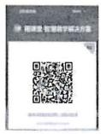

2、 通过公众号、小程序参与直播
清华大学《形势与政策》克隆班参与指南：参与直播
品学堂在线
公众号：微信进入【雨课堂】或【长江雨课堂】公众号-我的-课程-我听的课-找到“形势与政策” 课程-直播开始时，在公众号页面上方出现“你有1个课正在上课”的提醒，点击进入观看直播。
小程序：进入手机微信-【发现】搜索并进入【雨课堂】或【长江雨课堂】小程序，直播开始时在 小程序页面上方有“你有1个课正在上课”的提醒，点击进入观看直播。
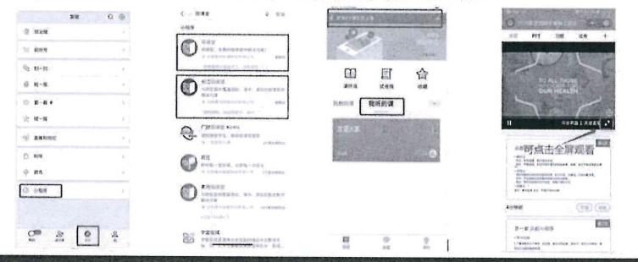

3、通过浏览器进入雨课堂网页版参与直播

清华大学《形势与政策》克隆班参与指南：参与直播

学堂在线

①通过浏览器进入雨课堂网页版
(https://www.yuketang.cn), 如图所示。
选择【雨课堂】/【长江雨课堂】服务器，之
后用绑定了账号的微信扫码进入直播观看页
而。

②进入课程页面后，在“课程班级”-“我听
哄碱
函数的表示法
的课”-找到“形势与政策”班级，正在上课
的课程将出现在页面上方。按照如下图箭头
指示点击进入当前直播页面，可点击右上角
的直播画面全屏观看。

·解桥法
使点 简明旅确，便干理是分析，
缺点不够良境，实际问测中是到的函数关属，程康，转里不集 成 成 击 时 需 着 税 质 金 类 部
· 表 马 志
将自我是值与对应的活数级所表。知平方卷，对数液，三角品数表等。
优点可以在硬从向实最的值造时质的品值。

(二)清华大学《形势与政策》克隆班线上学习安排表：

日期 | 周次 | 主题 | 主讲人
2024.2.29  周四(19:20-20:55) | 1 | 第一讲  中国式现代化导论 | 邱勇  校党委书记  中国科学院院士
2024.3.7  周四(19:20-20:55’ | 2 | 第二讲  双碳目标与能源革命 | 姜培学  副校长  中国科学院院士
2024.3.14  周四(19:20-20:55) | 3 | 第三讲  万物互联与智能交通 | 李克强  车辆与运载学院教授  中国工程院院士
2024.3.21  周四(19:20-20:55) | 4 | 第四讲  全面依法治国与法治中国建设 | 张明楷  法学院教授  文科资深教授
2024.3.28  周四(19:20-20:55) | 5 | 第五讲  大流行应对与公共卫生体系 | 梁万年  万科公共卫生学院常务  副院长、教授
2024.4.4  周四(19:20-20:55) | 6 | (清明节放假无课) | (清明节放假无课)
2024.4.119  周四(19:20-20:55) | 7 | 第六讲  可持续发展与三江源治理 | 王光谦  中国科学院院士
2024.4.18  周四(19:20-20:55) | 8 | 第七讲  中国式现代化背景下的教育强国战略 | 石中英  教育研究院教授

二、线下课程安排
按照思政课课表，学生在本学期最后一个教学周进行2课时的课堂学习。课程授课
教师主要围绕线上学习专题，组织开展班级研讨。

三、课程考核
教学结束后，由授课教师根据平时成绩(在线课程平台学习记录、线下课堂出勤和
表现)和作业考核成绩，按五级制记载学生综合成绩提交学院。

合肥大学马克思主义学院
2024年2月28日

